Kajian Kritis Terhadap Peranan Tokoh Agama Islam Dan Kristen  
Daiani Membangun Hubungan Harmonis Antar Islam Dan Kristen  
Di Kecamatan Duampanua Kelurahan Pekkabata  
Kabupaten Pinrang

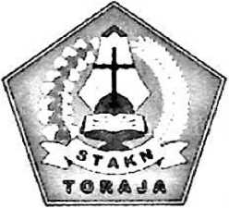

**F © K F U S T A K A A K SS4CCI.AH TSPpGGS ACAMA**

**kristen** rmJA

IWD

• rnnrn

TgLtedsia; ^ Jb/y

«o. induk

SKRIPSI

?«* afe

Dibeli/

Terima dan: Harga :

..j

Diajukan Kepada Sekolah Tinggi Agama Kristen Negeri (STAKN) Toraja Untuk Memenuhi Sebagian Persyaratan Guna Memperoleh Gelar Sarjana

Teologi (S.Th)

OLEH :

PETRUS

20123440

Jurusan Teologi Kristen

Sekolah Tinggi Agama Kristen Negeri (STAKN) Toraja

2016

ABSTRAK

Petrus, Ninn 20123440. Kajian Kritis terhadap Peranan Tokoh Agama Tslam- Kristen Dalam Membangun Hubungan Harmonis Antar Islam-Kristen di Kecamatan Duampanua Kelurahan Pekkabata Kabupaten Pinrang. D i bawah bimbingan Rannu Sanderan, M.Th selaku pembimbing I dan Feky Markus, M.Si selaku pembimbing 11.

Penelitian ini dilatarbelakangi oleh adanya kesenjangan relasi antara umat Muslim dan Kristen dalam kehidupan mereka sehari-hari sebagai bagian dari masyarakat di Kecamatan Duampanua Kelurahan Pekkabata Kabupaten Pinrang. Kesenjangan relasi ini teijadi oleh karena perbedaan kuantitatif penganut agama, dimana masyarakat dalam wilayah kecamatan Duampanua Kelurahan Pekkabata Kabupaten Pinrang ini mayoritas agama Muslim yang hampir mencapai 99%, dan selebihnya itu penganut agama Kristen. Dengan adanya perbedaan kuantitas penganut agama ini, menyebabkan rentan timbulnya kekerasan atas nama agama. Karena itu penting untuk menanamkan pemahaman beragama yang baik kepada setiap penganut agama diwilayah tersebut, dengan harapan bahwa dengan adanya kedewasaan beragama, maka akan menciptakan relasi yang baik dan hamonis antar kedua penganut agama Islam dan Kristen.

Dalam pengembangan dan penanaman nilai-nilai agama yang baik guna menciptakan hubungan hamonis antar umat, maka diperlukan peran penting dari tokoh-tokoh agama. Peranan mereka menjadi sangat sentral sebab mereka adalah orang-orang yang memiliki kualifikasi dalam bidang keagamaan. Karena itu tujuan dari penelitian ini adalah mengkaji peranan tokoh agama Islam-Kristen bagaimana mereka membangun paradigma yang baik dalam beragama kepada masyarakat, terkhusus kepada masing-inasing penganut agama Islam dan Kristen. Penelitian ini berlokasi di Kecamatan Duampanua Kelurahan Pekkabata Kabupaten Pinrang.

Hasil penelitian menunjukkan bahwa para tokoh agama Islam sendiri tidak sejalan dalam memberi pemahaman beragama kepada umat Muslim. Ada yang mengatakan dapat menjalin hubungan dan relasi yang baik, namun ada juga yang menolak hal tersebut. Dari hasil usaha mereka, masyarakat Muslim untuk sekarang ini cenderung membuka diri untuk menjalin relasi dan hubungan yang baik dengan umat Kristiani, namun usaha tersebut tidak direspon oleh kalangan umat Kristen sendiri. Demikian juga yang dilakukan oleh pemuka agama Kristen, mereka telah berusaha membangun paradigma hidup beragama untuk menjalin hubungan dan relasi yang baik kepada masyarakat, namun pemuka agama sendiri tidak melakukan hal tersebut, sehingga mengakibatkan umat Kristiani tetap tertutup dalam zona nyaman mereka.

u

Menerangkan bahwa skripsi telah dipersiapkan oleh:

Nama : Petrus

Nirm : 20123440

Jurusan : Teologi Kristen

Judul skripsi : Kajian Kritis Terhadap Peranan Tokoh Agama Islam dan Kristen Dalam Membangun Hubungan Harmonis Antar Islam dan Kristen Di Kecamatan Duampanua Kelurahan Pekkabata Kabupaten Pinrang.

Dosen pembimbing: 1. Rannu Sandera», M.Th 2. Feky Markus, M.Si

Telah dipertahankan oleh penulis di hadapan dewan penguji dalam ujian skn'psi (SI) Sekolah Tinggi Agama Kristen Negeri (STAKN) Toraja, pada tanggal 28 Juni 2016, dinyatakan lulus dan telah di Yudisium pada tanggal 30 Juni 2016 dengan predikat kelulusan Memuaskan,

Mengkendek, 15 Juli 2016

Dosen Penguji

Penguji I

NIP. 197611232007012016

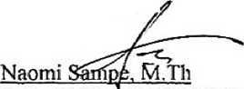

NIP. 198105062006041003

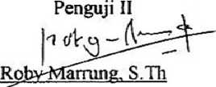

Ketua

NIP. 198308282011012009

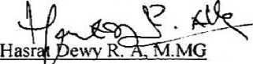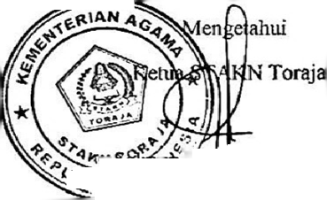

Panitia Ujian

7102004

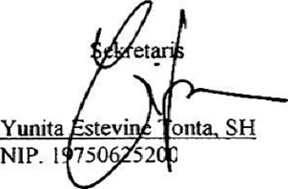

™ ocufnyjij /amantung, M,Th £«■ '«N1^760t72720004100L

Sub Judul : Kajian Kritis Terhadap Peranan Tokoh Agama Islam-

Kristen Dalam Membangun Hubungan Harmonis Antar Islam-Kristen di Kecamatan Duampanua Kelurahan Pekkabata Kabupaten Pinrang.

Disiapkan oleh : Petrus

NIRM : 20123440

Jurusan : Teologi Kristen

Setelah melalui Proses pembimbingan dan pemeriksaan, maka dosen pembimbing menyetujui dan menyatakan bahwa skripsi ini telah memenuhi syarat untuk ikut dalam ujian skripsi.

Mengkendek, 19 Juni 2016

Dosen Pembimbing

Pembimbing II

Pembimbing I

mnu Sanderan. M-Th NIP. 19770317200641005

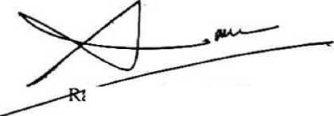

Feky Markus, M.Si